**Phòng Giáo dục và Đào tạo .....**

**Đề thi Học kì 1**

**Môn: Sinh học lớp 7**

*Thời gian làm bài: 45 phút*

Câu hỏi trắc nghiệm

*(3 điểm)*

**Câu 1.** Ở vườn Quốc gia Cúc Phương, mùa hạ thường thấy những đàn bướm trắng hàng nghìn con bay dọc đường rừng dài hàng trăm mét. Đây là biểu hiện sự phong phú về

A. số lượng cá thể.

B. số lượng loài.

C. môi trường sống.

D. số lượng quần thể.

**Câu 2.** Động vật nào sau đây truyền bệnh sang người?

A. giun đất.       B. muỗi.      C. cá chép.      D. tôm.

**Câu 3.** Dân gian có câu đố vui như sau:

“ Đầu khóm trúc.

Lưng khúc rồng.

Sinh bạch tử hồng.

Xuân hạ thu đông.

Bốn mùa đều có” .

Theo em câu đố trên nói về động vật nào sau đây.

A. con tôm.

B. con ốc sên.

C. con rận nước.

D. con sun.

**Câu 4.** Loài cá nào dưới đây vào mùa sinh sản,cá cái để trứng vào túi ấp trứng ở phía trước bụng cá đực và sau đó cá đực “ ấp trứng ” cho đến khi trứng nở.

A. cá chuồn,

B. cá hồi.

C. cá ngựa.

D. cá trích.

**Câu 5.** Em hãy chú thích thay cho các chữ số trong hình dưới đây.

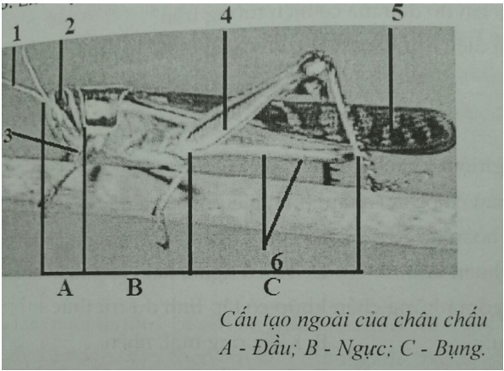

Chú thích

1 - …………….

2 - …………….

3 - …………….

4 - …………….

5 - …………….

6 - …………….

Câu hỏi tự luận

*(7 điểm)*

**Câu 1.** Quan sát trùng giày và đánh dấu tích vào bảng với ý trả lời đúng cho các câu hỏi dưới đây:

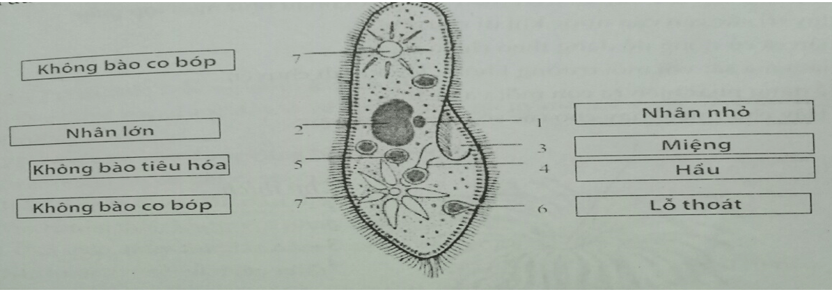

|  |  |
| --- | --- |
| Trùng giày có hình dạng | Trùng giày di chuyển |
| 1. Đối xứng |  |  |
| 2. Không đối xứng |  |  |
| 3. Có hình như chiếc giày |  |  |
| 4. Di chuyển thẳng tiến |  |  |
| 5. Di chuyển vừa tiến vừa xoay |  |  |

**Câu 2.** Cuối xuân, đầu hè khi bắt đầu có nắng ấm, người ta nhìn thấy ở mặt nước ao hồ có lớp váng xanh, theo em do đâu mà có hiện tượng trên?

**Câu 3.** Em hãy kể tên các đại diện của Ruột khoang có thể gặp ở địa phương em.

**Đáp án**

Câu hỏi trắc nghiệm

Câu 1: A      Câu 2: B       Câu 3: A      Câu 4: C

**Câu 5:** Chú thích

1- Râu        2- Mắt kép      3- Cơ quan miệng

4- Chân        5- Cánh      6- Lỗ thở

Câu hỏi tự luận

**Câu 1:**

|  |  |
| --- | --- |
| Trùng giày có hình dạng | Trùng giày di chuyển |
| 1. Đối xứng |  |  |
| 2. Không đối xứng | X |  |
| 3. Có hình như chiếc giày | X |  |
| 4. Di chuyển thẳng tiến |  |  |
| 5. Di chuyển vừa tiến vừa xoay |  | X |

**Câu 2:**

Cuối xuân, đầu hè khi bắt đầu có nắng ấm, trùng roi ở mặt nước ao hồ sinh sản vô tính rất nhanh, tạo nên lớp váng xanh trên mặt nước. Vậy hiện tượng trên là do trùng roi gây nên.

**Câu 3.**

Tùy từng địa phương, có thể thủy tức là đại diện dễ gặp nhất.

- Ở những địa phương xa biển có thể gặp các đại diện thủy tức đơn độc sống ở ao, hồ, ruộng vùng nước ngọt.

- Ở những địa phương gần biển thì có thể gặp các dạng thủy tức đơn độc sống ở nước ngọt, các dạng sứa, san hô, hải quỳ sống ở biển.